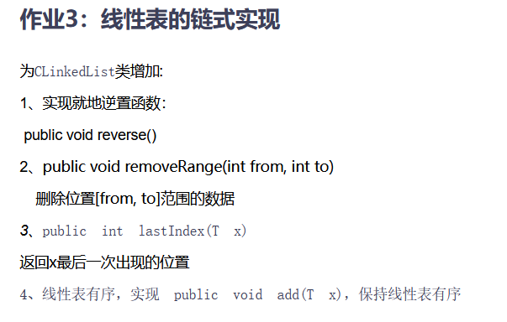
代码：
package linear_list1;

import java.util.Iterator;

public class CLinkedList<T> implements IList<T>,Iterable<T> {

//结点类的描述
public class Node<T>{
public T data; //存放结点值
public Node<T> next;//后继结点的引用

//带两个参数时的构造函数
public Node(T data,Node<T> next) {
this.data= data;
this.next=next;
}
}
//单链表类的描述
private Node<T> head; //单链表的头指针
private int size;

//判断带头结点的单链表是否为空
public boolean isEmpty() {
return size == 0;
}
public int size() {
return size;
}

//数据x可以是null
public int indexOf(T x) {
if(x == null) {
int index = 0;
for(Node<T> p = head;p != null;p = p.next) {
if(p.data == null)
return index;
++index;

}
}
else {
int index =0;
for(Node<T> p =head;p !=null;p = p.next) {
if(x.equals(p.next)) {
return index;
}
++index;
}
}
return -1;
}

/////！！！！！！！！
//将索引号的合法性检查抽出作为方法
//检查合法性
private void rangCheckForAdd(int index) {
//add用
if(index<0||index>size) {
throw new IndexOutOfBoundsException(String.valueOf(index));
}

}
private void rangCheck(int index) {
//其他方法用
if(index<0||index>size-1) {
throw new IndexOutOfBoundsException(String.valueOf(index));
}
}

//按位序号查找算法
public T get(int index) {
rangCheck(index);
Node<T> p = head;
for(int i=0;i<index;i++) {
//找到结点index
p=p.next;
}
return p.data;
}

//add !!
public void add(int index,T x) {
rangCheckForAdd(index);
//为空表，及插入位置0
if(index == 0) {
//!
head = new Node<>(x,head);
}
else {
Node<T> p =head;
//一直找到index的前驱
for(int i = 0;i<index - 1;i++) {
p=p.next;
p.next = new Node<>(x,p.next);
}
}
++size;
return;
}

public T remove(int index) {
rangCheck(index);
Node<T> p = head;
if (index == 0) {// 肯定不为空
head = head.next;
} else {// 至少有2个结点
// 找到index的前驱
for (int i = 0; i < index - 1; i++)
p = p.next;
Node<T> q = p;
p = p.next;
q.next = p.next;
}
// p引用待删除结点
T value = p.data;
p.data = null;// 帮助GC
p.next = null;

--size;
return value;
}

//清除功能
public void clear() {
while(head != null) {
Node<T> q=head;
head = head.next;
q.data=null;
q.next=null;
}
size=0;
}

//就地逆置
public void reverse() {
//a,b进行逆置
Node<T> a=head;//本结点 头指针
Node<T> b=null;//上一个结点
Node<T> aNext=null;//下一个结点
if(head==null) {
System.out.println("链表为空");
}
else {//当本结点不为空时
while(a != null) {
aNext=a.next;//aNext代表a节点的下一个节点，他提前去占据a要过去的节点位置
if(aNext==null) {
head=a;//此时head被赋值为a，说明只有一个结点
}
a.next=b;//本结点指向前一个结点（第一次为空），让它等于后一个结点完成逆置第一步
b=a;//把这结点的内容赋值给前一个结点，这表示前一个结点所代表的结点改为本结点

a=aNext;//因为aNext为a的下一个结点，然后给a赋值，则开始下一位置的逆置
}
}
}

//删除from到to的数据
public void removeRange(int from,int to) {
if(from>=size||to>=size||from<0||to<0||from>to) {
throw new RuntimeException("超出内容范围");}
Node<T> head1=new Node<>(null,head);
Node<T> p=head1;
for(int i=0;i<from;i++) {p=p.next;}//找到from的前驱
Node<T> q=p;
for(int i=from-1;i<=to;i++) {q=q.next;}//找到to的后驱
if(from==0) {head=q;}
Node<T> a=p.next;
while(a!=q)
{
Node<T> m = a;//m是待删除节点
a=a.next;
m.data=null;
m.next=null;
}
p.next = q;//建立新链接
size-=(to-from+1);
}

//返回x最后一次出现的位置
public int lastIndexOf(T x) {

Node<T>p=new Node<>(head.data,head);
int flag=-1;
for(int i=0;i<size;i++) {
p=p.next;
if(p.data.equals(x)) {
flag=i;
}
}
return flag;
}

public String toString() {
StringBuilder str = new StringBuilder();
for(T elem : this)//利用了实现了的迭代器
str.append(elem +"");
return str.toString();
}

public Iterator<T> iterator(){
return new Itr();
}

private class Itr implements Iterator<T> {// 注意Itr是内部类，而 Node是静态的嵌套类
private Node<T> currentNode;

public Itr() {
currentNode = head;
}

public boolean hasNext() {
return currentNode != null;
}

public T next() {
T data = currentNode.data;
currentNode = currentNode.next;
return data;
}
}
public static void main(String[] args) {
CLinkedList<Integer> sl1 = new CLinkedList<>();

sl1.add(0, 1);
sl1.add(0, 2);
sl1.add(0, 3);
System.out.println(sl1);

// sl1.reverse();
// System.out.println(sl1);

// sl1.removeRange(0,1);
// System.out.println(sl1);
sl1.lastIndexOf(3);

package linear_list1;

import java.util.Iterator;

public interface IList<T> {

int size();// 返回数据个数

void clear();// 清楚线性表中的所有数据

boolean isEmpty();// 是不是为空表

int indexOf(T x);// 找到x的索引号

T get(int index);// 返回索引号为index的数据的值

void add(int index, T x);// 加入数据x, 索引号为index

T remove(int index);// 删除索引号为index的的数据

Iterator<T> iterator();// 迭代器，枚举线性表中的数据

// T set(int index, T x);// 将索引号为index的数据的值更改为x， 返回原来的值

// boolean remove(Object x);// 删除值为x的数据，如果表中不存在x, 则返回 false，否则，返回true
}

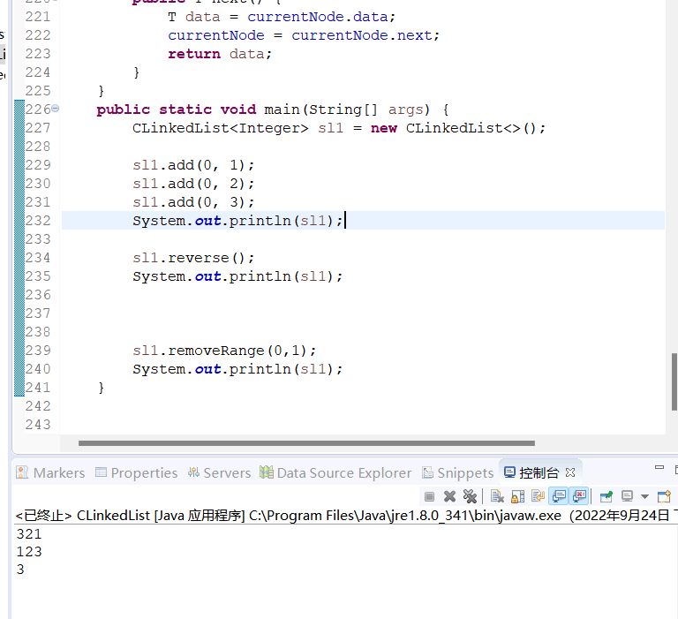
运行截图：

